Изображение точки, лежащей на главной оптической оси линзы
Для построения изображения такой точки нельзя воспользоваться уже знакомыми нам двумя «удобными» лучами, с помощью которых строят изображение точки в линзе (проходящим через оптический центр линзы и параллельным её главной оптической оси). Дело в том, что в данном случае оба эти луча сливаются в один луч, идущий вдоль главной оптической оси.
Однако построить изображение точки, лежащей на главной оптической оси линзы, можно. Это можно сделать несколькими способами, мы покажем два из них. Все способы используют основное свойство линзы: после преломления в линзе лучей, исходящих из одной точки, эти лучи или их продолжения пересекаются в одной точке.
Мы покажем построение изображения точки, лежащей на главной оптической оси, только в собирающей линзе, причём для случая, когда эта точка лежит дальше фокальной плоскости линзы. Остальные случаи мы предлагаем вам рассмотреть самостоятельно.

1. Замена точки «стрелкой»
Будем рассматривать точку А как начало стрелки АВ, параллельной плоскости линзы, и построим с помощью «удобных» лучей её изображение А₁В₁ в линзе (рис. 21.10). Точка А₁ — изображение точки А.
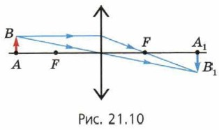

2. Использование побочной оптической оси
Возьмём луч b, идущий вдоль любой побочной оптической оси линзы: он пройдёт сквозь линзу, не изменив направления (рис. 21.11).
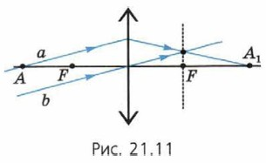
Построим теперь ход луча а, исходящего из точки А и параллельного лучу b. Как мы знаем, после преломления в линзе пучок параллельных лучей пересекается в точке, лежащей в фокальной плоскости линзы. Следовательно, после преломления в линзе луч а пересечётся с лучом b в фокальной плоскости. Это позволяет нам найти направление луча а после преломления в линзе. Изображение А₁ точки А — это точка пересечения луча а с главной оптической осью.

Ход произвольного луча
Ход произвольного луча, падающего на линзу, после его преломления в линзе можно построить, используя вспомогательный луч, идущий через оптический центр линзы. Надо знать только положение фокусов линзы и её вид (собирающая или рассеивающая).

